Коммерческое предложение.
Емкость для хранения и температурной обработки шоколада.
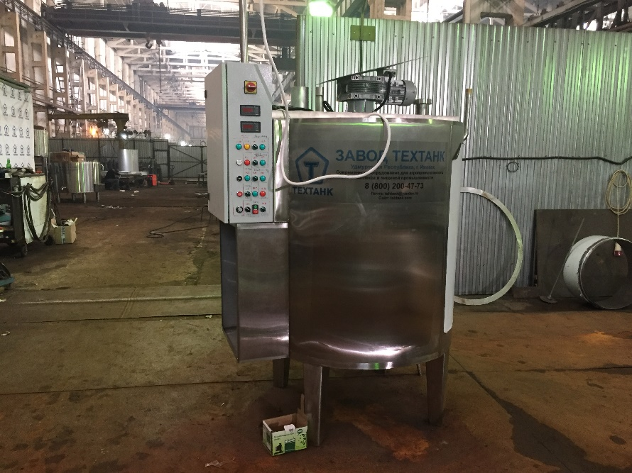

Темперирующие сборники, темперирующие емкости для плавления и температурной обработки кондитерских масс, наш завод производит объемами от 50 до 20 000 литров в трех основных комплектациях с вариантами нагрева паром, посредством электрических ТЭН и горячей водой горизонтального и вертикального типов. Темперирующие емкости, сборники, емкости для хранения шоколадных масс и глазури, емкости для хранения патоки, также комплектуются различными видами перемешивающих устройств лопастного, рамного и других типов, с плавной регулировкой скорости вращения мешалки от 0 до 60 оборотов в минуту, автоматическими средствами управления и другим сопутствующим оборудованием в виде циркуляционных и перекачивающих продукт насосов, гомогенизирующих узлов. В том числе, на емкости, темперирующие ТМ могут быть установлены смотровые окна, дыхательные клапаны, устройства централизованной мойки, датчики уровня и т.д.
Описание СМУ-ТМЭ (Электрический нагрев)
СМУ-ТМЭ – емкость темперирующая. СМУ-ТМЭ представляет собой трехслойную емкость, состоящую из внутренней ванны, рубашки, термоизоляции и облицовочного слоя, установленную на регулируемых опорах.
Материал, из которого изготовлен темперирующая емкость – пищевая нержавеющая сталь AISI 304, AISI 316. Рама с регулируемыми опорами, на которой установлен варочный котел может быть изготовлена как из пищевой нержавеющей стали, так и из конструкционной стали с последующей окраской.
Дно варочного котла плоское либо конус.
Крышка конструкционно может состоять из одной или двух равных съемных частей либо герметичной конструкции в виде конуса с технологическим люком и воздушным клапаном.
Рубашка нагрева объемная, рассчитана на небольшое избыточное давление до 1 атм. В рубашке установлен предохранительный клапан и манометр, а также расширительный бачок.
Теплоносителем может являться вода, масло, глицерин. Выбор теплоносителя зависит от требования к конечной температуре продукта во время процесса температурной обработки продукта. Внизу тепловой рубашки установлена коробка с ТЭН, мощностью соответствующей объему темперирующей ванны или требований Заказчика.
Охлаждение продукта может происходить проточной водой давлением на входе в рубашку не более 2 бар. Для более эффективного охлаждения между обечайкой рубашки и обечайкой внутренней варочной емкости на внешнюю ее сторону спиралью сверху вниз навивается полоса, направляющая поток охлаждающей жидкости, либо в пространство, называемое рубашкой устанавливается змеевик изготовленный из нержавеющей трубы, по которому циркулирует холодная вода, в свою очередь охлаждающая теплоноситель и как следствие продукт.
Перемешивающее устройство рамного, якорного, лопастного, спирального, шнекового типов, устанавливается на специальных опорах сверху варочной емкости, однако не мешая удобному доступу к внутренней части варочного котла. Тип мешалки выбирается в соответствии с требованиями к продукту, либо по желанию Заказчика.
Привод перемешивающего устройства мотор-редуктор, мощность которого, также определяется в зависимости от консистенции и количества продукта. Скорость вращения перемешивающего устройства может быт, как стандартной 28-35 оборотов в минуту, так и с плавной регулировкой посредством частотника, от о до 60 оборотов в минуту.
Емкость комплектуется пультом управления мешалкой, процессами нагрева, охлаждения и автоматического поддержания заданной температуры продукта. Более подробные технические характеристики и описание оборудования на различные требуемые Вам объемы,
Вы можете получить в коммерческом предложении

Технические характеристики
Наименование модели | СМУ-ТМЭ-100 | СМУ-ТМЭ-1000 | СМУ-ТМЭ-5000
Рабочий объем емкости, литры | 100 | 300 | 500
Скорость вращения мешалки, об/мин | 0 - 60
Мощность мотора-редуктора мешалки, кВт | 0,55 – 1,1 | 2,2 – 3 | 3 – 5,5
Объем пароводяной рубашки, литры | 35 | 335 | 1550
Давление в пароводяной рубашке, МПа | 0,09 | 0,09 | 0,09
Варианты теплоносителя | Вода, масло, глицерин пищевой
Мощность ТЭН в рубашке, кВт | 5 - 15 | 45 - 60 | 60 - 115
Время нагрева до 85 градусов по Цельсию, минут | 40 - 50 | 60 - 80 | 80 - 100
Мин/макс, значения нагрева продукта | 0/250 | 0/250 | 0/250
Гарантия | 18 месяцев
Указанные выше технические характеристики и комплектация изменяются в соответствии с областью применения данного оборудования, физико-химическими свойствами продукции, техническим заданием Заказчика.
Варианты дополнительного комплектования:
Автоматические и компьютерные системы управления, с возможностью вынесения силовой части в защищенное помещение.
Взрывозащищенные двигатели
Датчики уровня продукта
Счетчики дозирования водной фазы
Тензометрическое, весовое оборудованием
Системы фильтрации
Смотровые окна с освещением
Вакуумные насосы, моновакууметры, фильтры на вакуумные линии
Воронки для подачи в продукт посредством вакуума жидких и сухих компонентов

Гарантийный срок – 12 месяцев
Срок производства – 25 рабочих дней
Доставка до Вашего адреса по тарифам транспортной компании либо самовывоз.
С Уважением, ООО «ЗАВОД ТЕХТАНК»
Тел. 8-800-200-47-73

